**Тепличный комплекс.**

Выращивание овощей в закрытом грунте сопряжено с множеством проблем. Например:

1. **Отопление.**

Обогрев грунта положительным образом сказывается на урожайности культур, а отопление непосредственно помещения теплицы позволяет выращивать овощи с ранней весны до поздней осени, а иногда и вовсе круглый год. Прогрев грунта осуществляется с помощью нагреваемого кабеля, закладываемого под грунт. Это достаточно дешево, технологично, но такие системы по своей сути сопровождаются датчиками и могут регулироваться отдельно от всей остальной системы.

Отопление самой теплицы в наших широтах не совсем экономически эффективно, однако имеет место быть в крупных промышленных хозяйствах. Оборудование и способы бывают разнообразными: водяное отопление, инфракрасные нагревательные элементы и прочее. Кроме датчиков температуры, которые просто регулярно отслеживают температуру в помещении и передают ее в систему в учетную запись работнику теплицы, что и показано на рис. 1. Если температура падает ниже указанной (в условиях выращивания) отметки, окно справа окрашивается красным, тем самым оповещая работника, что что-то пошло не так.

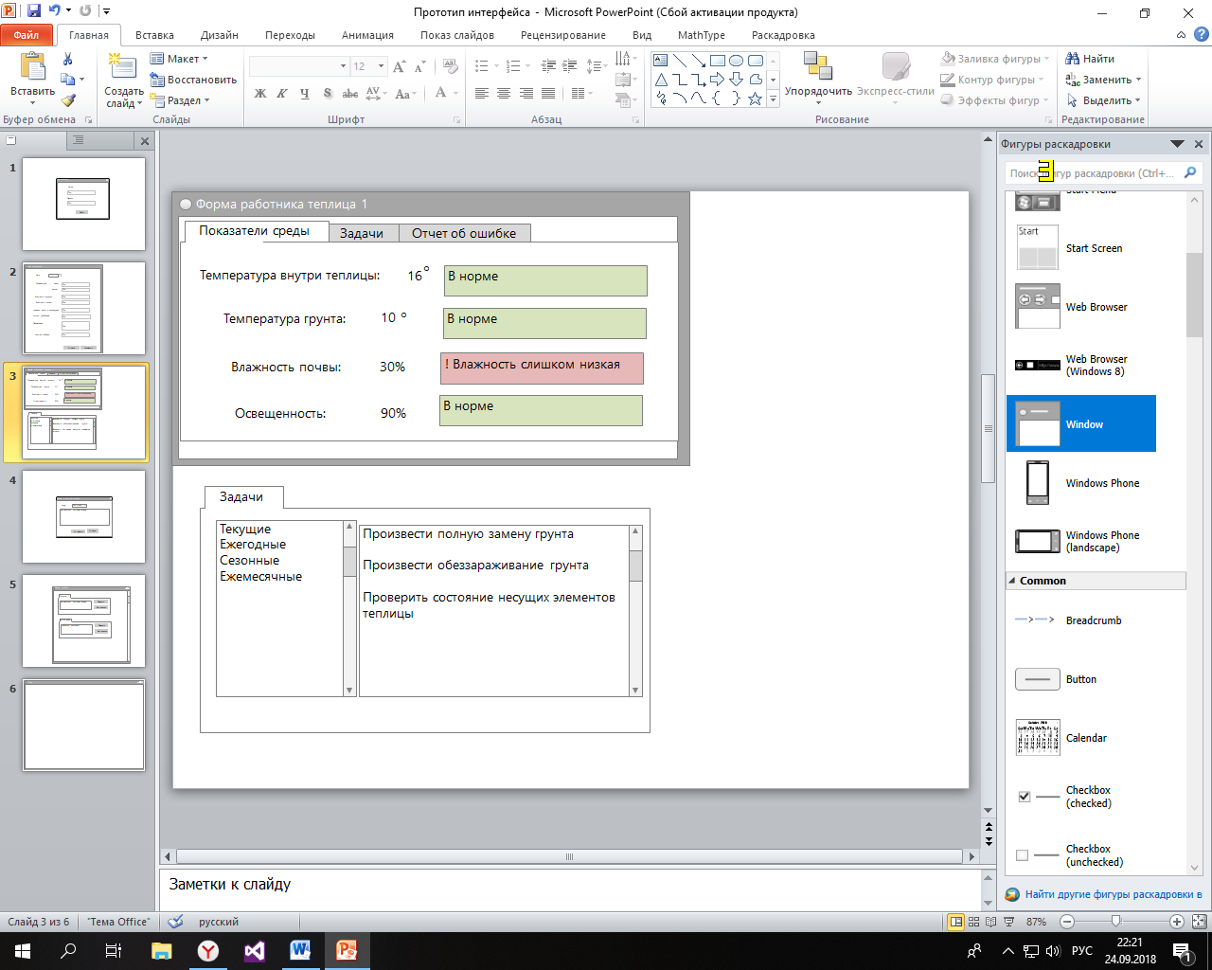

Рисунок 1 – показания датчиков

1. **Полив.**

Тепличный комплекс оборудован системой капельного полива. Это удобно, облегчает труд работников, облегчает фертилизацию, так как удобрения можно вносить непосредственно в емкость для полива. Более того, обычную почву в теплицах заменяют на минерализированный торф, поэтому использование капельного полива очень кстати. Капельный полив снижает риск появления грибковых заболеваний и паразитов в грунте, а это очень важно, так как появление паразитов в теплице может привести к их неограниченному ускоренному росту, что может вывести теплицу из строя. Такие системы тоже на старте обходятся недешево и по умолчанию автоматизированы. Система работает подобно системе отопления (см. рис 1).

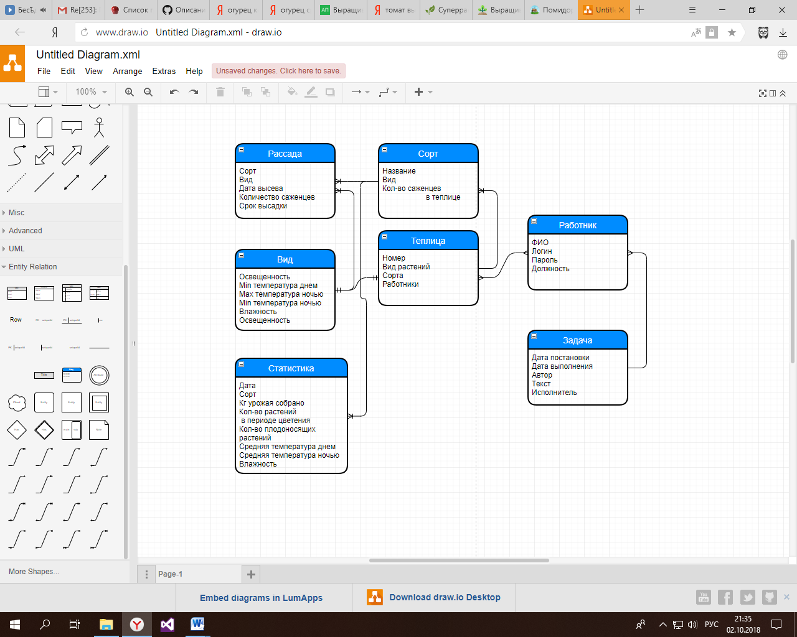

Рисунок 3 – прототип концептуальной модели базы данных.

1. **Система задач**

Теплица – достаточно инертная система сама по себе и требует решения определенных задач в определенное время. Так, например, ежегодно следует производить полную замену грунта, сопряженную с его обеззараживанием, два раза в год производить проверку несущих сооружений, системы отопления, раз в сезон производить частичную замену грунта, ежемесячно вносить определенные удобрения и т. д.. Поэтому работник может получить информацию о том, что ему следует сделать, носящую, впрочем, больше рекомендательный характер. Чтобы компенсировать возможные изменения системы во времени, вводится роль Администратора – то есть существует фигура, которая может назначать текущие задачи – не привязанные к определенному времени. Форма аналогична форме отчета об ошибке. На рис. 3 представлена концептуальная схема хранения данных.

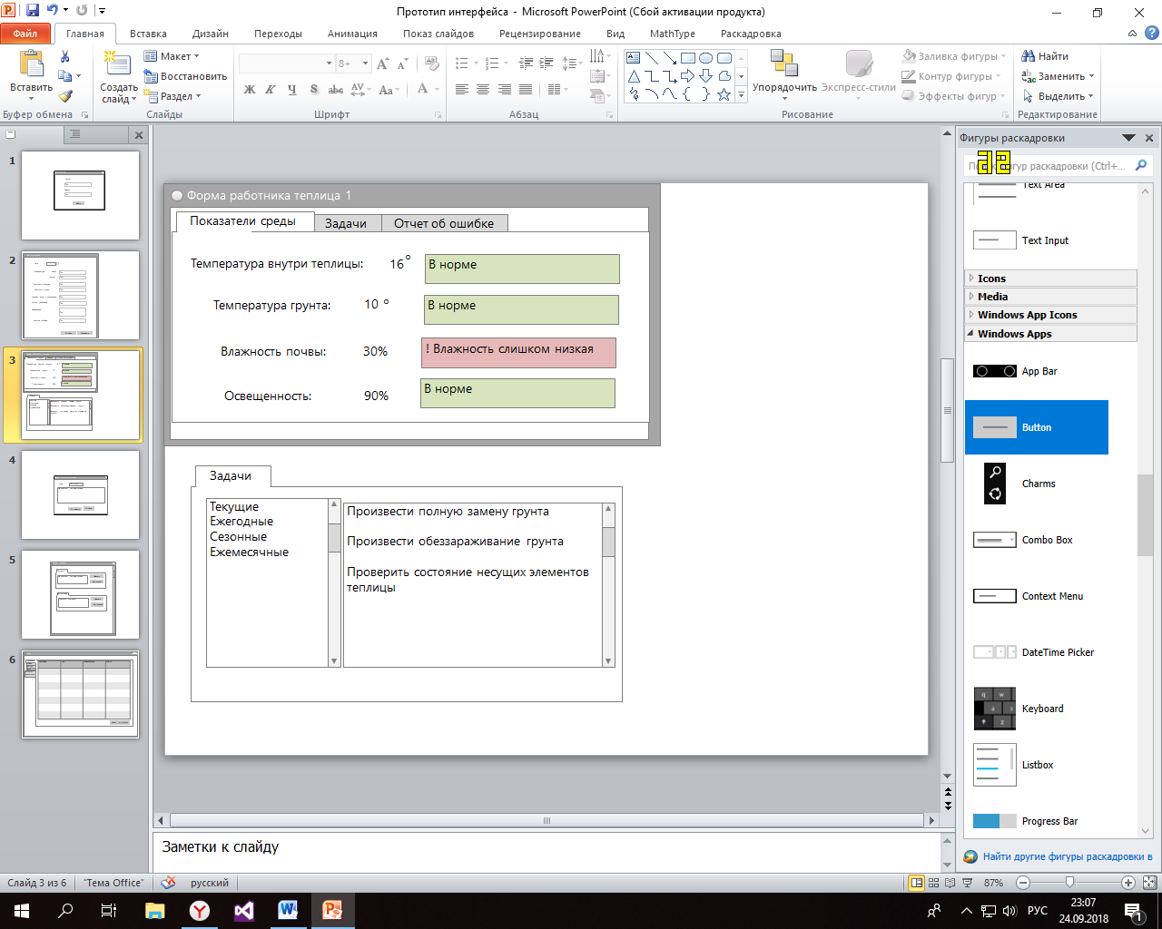

Рисунок 4 – задачи работников теплиц

1. **Технический персонал**

У техников скапливаются отчеты об ошибках, которые не смогли решить работники теплиц самостоятельно и требуется более квалифицированная поддержка. Формируется список задач, подобный задачам работников теплиц из предыдущего пункта.

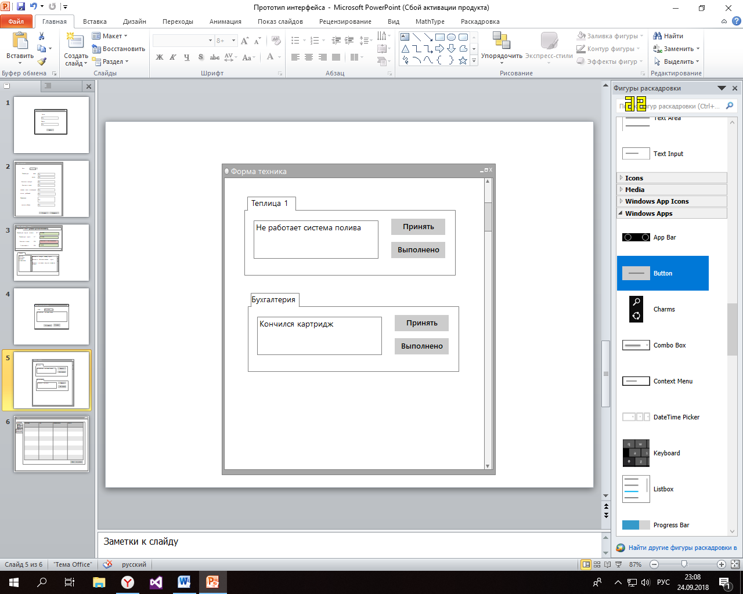

Рисунок 4 – задачи техников

1. **Система ведения статистики**

Каждый работник теплицы в конце рабочего дня заносит в форму с соответствующими полями сведения о текущем состоянии теплицы - ее основных физических параметрах, а так же о количестве и стадии роста растений в теплице. Это нужно для сбора и обработки информации о наилучших условиях выращивания растений, а так же о наиболее эффективном использовании рабочих площадей теплицы.

Ниже представлена агрокарта растений. Выращиваемые в теплицах растения поделены на виды: томаты и огурцы, т. к. иных культур не производится, а огурцы и томаты в одной теплице выращивать не эффективно из-за достаточно сильных различий в благоприятных условиях для выращивания.

**Огурцы**

Грунт: легкий, влагоудерживающий, нежелательно содержание торфа

Температура почвы для высадки: 15

Полив: регулярный, расход воды на 1 кв.метр 15-25 л в день или через день в период плодоношения,

Удобрения: 1-2 раза в месяц, органические, в период вегетации с содержанием калия,

Световой режим: 10-12 часов,

Минимальная температура воздуха: 17, в период сразу после посева 25-28

Максимальная температура воздуха: 30

Норма влажности: 85-95%

Сбор урожая: при достижении 10-15см.

**Томаты**

Грунт: земля с целинных территорий, обогащенная полезными веществами и минералами,

Температура почвы для высадки: 15

Полив: редкий, расход воды на 1 кв.метр 4 л, в период плодоношения увеличивать до 10л.,

Удобрения: 1-2 раза в месяц, азот, калий, фосфор

Световой режим: 10-12 часов,

Температура в период цветения днем: 20-22 в солнечную погоду, 19-20 в пасмурную,

Температура в период цветения ночью: 16-17

Температура в период созревания плодов днем: 24-26

Температура в период созревания плодов ночью: 17-18

Норма влажности: 60-65%

Сбор урожая: при достижении окраса красного или характерного для сорта цвета.